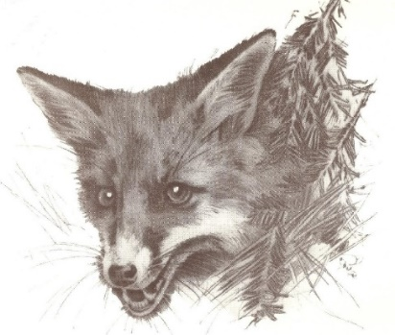

OKRESNÍ MYSLIVECKÝ SPOLEK PÍSEK
Klub chovatelů foxteriérů ČR
Klub chovatelů teriérů ČR
pořádají
v neděli 29. září 2024

Klubové ZKOUŠKY v BEZKONTAKTNÍm NOROVÁNÍ – ZKOUŠKA NOVÁČKů

pro plemena:
FXH,FXD, a plemena zastřešená v KCHT

Garant: Kateřina Homolová
Ředitel zkoušek: Ing. Václav Zámečník
Rozhodčí: deleguje OMS Písek

Místo konání zkoušek: Nora Živec, GPS: 49.311075862627895, 14.193943540652514

Přihlášky:
Přihlášky (formulář lze stáhnout ze stránek ČMMJ a KCHF) zasílejte mailem na adresu omspisek@seznam.cz, a vždy přiložte kopii PP a potvrzení o platbě. Uzávěrka přihlášek je 15. září 2024 (případní opozdilci se mohou ještě pokusit na telefonu OMS, 382 212 042 nebo 724 291 512).

Poplatek účastníka: 1600 Kč, pro členy ČMMJ, KCHF a KCHT 50% sleva (800 Kč), členství doloží při prezentaci. Majitelům psů, kteří se nedostaví nebude poplatek vracen.

Program:
7.30 hod – Sraz a prezence účastníků zkoušek v areálu umělé nory
8.15 hod - Zahájení zkoušek

Podmínky účasti:
- Na zkouškách se bude posuzovat dle platného zkušebního řádu vydaného ČMMJ pro bezkontaktní norování – zkouška nováčků, který je účinný od 1. 1. 2020. Na zkouškách se bude zadávat lovecká upotřebitelnost. Zkoušky probíhají podle řádu ochrany zvířat při zkouškách lovecké upotřebitelnosti platného v době konání zkoušek.
- Zkoušek z norování se mohou zúčastnit psi po dosažení věku 12 měsíců. Zkoušek se mohou účastnit plemena FXD, FXH a všechna plemena teriérů zastřešená v KCHT ČR. Vůdce musí jasně prokázat totožnost psa pomocí čipu (čtečka čipů k dispozici).
- Vůdce psa musí mít doklad o řádném očkování psa. Psi musí být doprovázeni platným očkovacím průkazem nebo pasem obsahujícím záznam, že pes má v době přemístění platné očkování proti vzteklině. Psi musí být klinicky zdraví.
- Vůdce psa se dostaví ke zkouškám včas, vhodně ustrojen s pomůckami pro vedení psa na BZ.
- Pořadatel neručí za ztrátu psa a škody psem způsobené.
- Zkoušek se mohou účastnit plemena FXD, FXH a všechna plemena teriérů zastřešená v KCHT ČR. Vůdce musí jasně prokázat totožnost psa pomocí čipu (čtečka čipů k dispozici).
- Ke zkouškám nebudou připuštěny háravé, březí či kojící feny a nemocní psi.
- Na zkouškách budou udělovány tituly Vítěz klubových zkoušek dle platných předpisů KCHF ČR, KV dle platných předpisů KCHT ČR.

číslo účtu: 7300002122/8040 Oberbank
variabilní symbol: 305
zpráva pro příjemce: ZN KCHF jméno vůdce

